**Яцук Хведор (Jacuk Chwiedor)**

20 января 1790 г – крещение сына Антона (НИАБ 136-13-894, лист 8об, №55/1790-р (ориг)), (РГИА 823-2-18, лист 239,№2/1790-р (коп)).

2 января 1798 г – крещение сына Иосифа Петра (НИАБ 136-13-894, лист 38, №2/1798-р (ориг)), (РГИА 823-2-18, лист 268,№2/1799-р (коп), НИАБ 136-13-938, лист 240, №2/1799-р (коп)).

8 мая 1802 г – крещение сына Павла Яна (НИАБ 136-13-894, лист 46об, №14/1802-р (ориг)).

**НИАБ 136-13-894:** Лист 8об. **Метрическая запись №5/1790-р (ориг).**

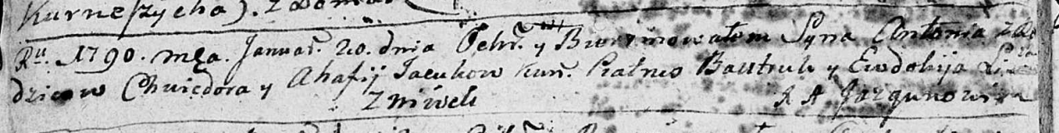

Дедиловичская Покровская церковь. 20 января 1790 года. Метрическая запись о крещении.

Jacuk Antoni – сын родителей с деревни Нивки.

Jacuk Chwiedor – отец.

Jacukowa Ahafija – мать.

Bautruk Piatruś - кум.

Li… Ewdokija - кума.

Jazgunowicz Antoni – ксёндз.

**РГИА 823-2-18:** Лист 239. **Метрическая запись №3/1790-р (коп).**

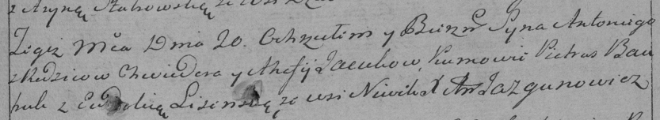

Дедиловичская Покровская церковь. 20 января 1790 года. Метрическая запись о крещении.

Jacuk Antoni – сын родителей с деревни Нивки.

Jacuk Chwiedor – отец.

Jacukowa Ahafija – мать.

Bautruk Piatrus– кум.

Lisowska? Eudokia- кума.

Jazgunowicz Antoni– ксёндз.

**НИАБ 136-13-894:** Лист 38. **Метрическая запись №2/1799-р (ориг).**

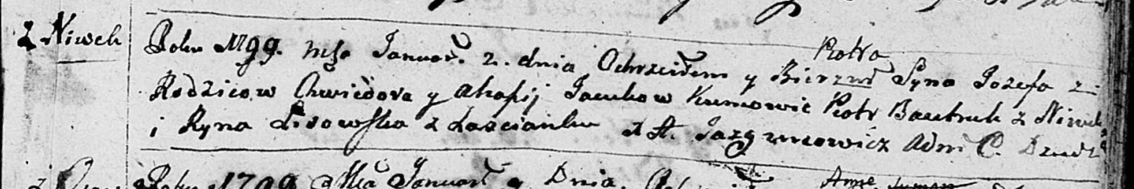

Дедиловичская Покровская церковь. 2 января 1799 года. Метрическая запись о крещении.

Jacuk Jozef Piotr – сын родителей с деревни Нивки.

Jacuk Chwiedor – отец.

Jacukowa Ahafija – мать.

Bautruk Piotr – кум с деревни Нивки.

Lisowska Ryna – кума с застенка Нивки.

Jazgunowicz Antoni – ксёндз.

**РГИА 823-2-18:** Лист 268. **Метрическая запись №2/1799-р (коп).**

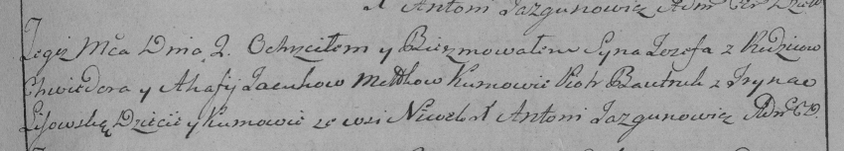

Дедиловичская Покровская церковь. 2 января 1799 года. Метрическая запись о крещении.

Jacuk Jozef – сын родителей с деревни Нивки.

Jacuk Chwiedor – отец.

Jacukowa Ahafija – мать.

Bautruk Piotr – кум, с деревни Нивки.

Lisowska Jryna – кума, с деревни Нивки.

Jazgunowicz Antoni – ксёндз.

**НИАБ 136-13-938:** Лист 240. **Метрическая запись №2/1799-р (коп).**

(См. тж. НИАБ 136-13-894, лист 38, №2/1799-р (ориг); РГИА 823-2-18, лист 268, №2/1799-р (коп))

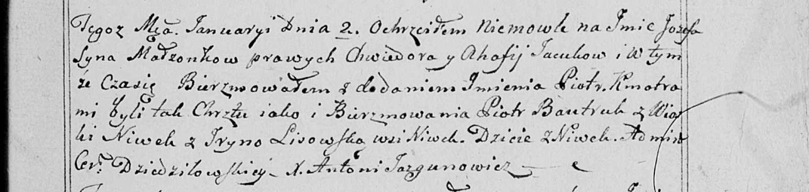

Дедиловичская Покровская церковь. 2 января 1799 года. Метрическая запись о крещении.

Jacuk Jozef Piotr – сын родителей с деревни Нивки.

Jacuk Chwiedor – отец.

Jacukowa Ahafija – мать.

Bautruk Piotr – кум, с деревни Нивки.

Lisowska Jryna - кума, с деревни Нивки.

Jazgunowicz Antoni – ксёндз.

**НИАБ 136-13-894:** Лист 46об. **Метрическая запись №14/1802-р (ориг).**

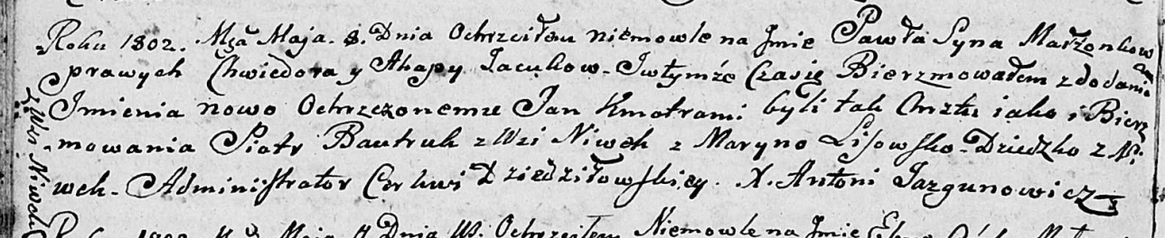

Дедиловичская Покровская церковь. 8 мая 1802 года. Метрическая запись о крещении.

Jacuk Paweł Jan – сын родителей с деревни Нивки.

Jacuk Chwiedor – отец.

Jacukowa Ahapa – мать.

Bautruk Piotr – кум, с деревни Нивки.

Lisowska Maryna – кума.

Jazgunowicz Antoni – ксёндз.